上海市绿色建筑协会

第四届第四次会员大会预通知

各会员:
兹定于2016年3月24日（星期四）下午13:45 在上海电影博物馆（徐汇区漕溪北路595号，五号影棚），召开“上海市绿色建筑协会第四届第四次会员大会”, 讨论审议协会重大事项。会议重要，望贵单位负责人出席，会议安排参观上海电影博物馆及观看影片。
主要安排：
12：30 -13：45 参观电影博物馆
13：45- 15：30 召开会员大会（五号影棚）
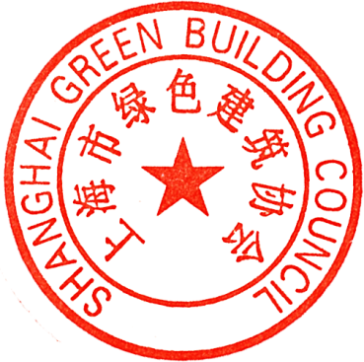
15：30 观看影片

上海市绿色建筑协会
2016年2月23日

参会回执（请填写并于3月4日前传真或email形式发回确认）
姓名 | 职务 | 单位（请务必写全称） | 手机 （必填） | Email
如参观电影博物馆，请在右侧打“√”
如观看电影， 请在右侧打“√”
联系人： 周晓兵 54248956 手机或微信15202188112
传 真：54249331 邮 箱：123942098@qq.com

